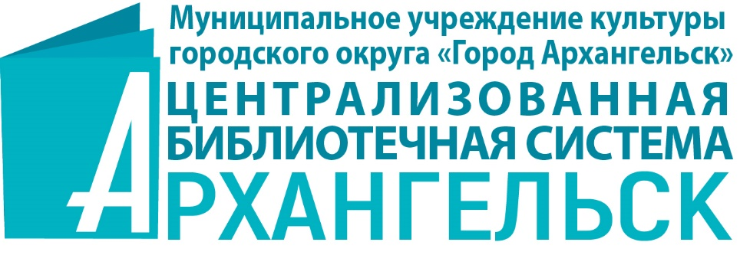

ИНФОРМАЦИОННОЕ ПИСЬМО
об организации и проведении онлайн-акции
«НАЗАД В СССР, или РЕТРО НОВЫЙ ГОД»

Дорогие друзья!

В предвкушении приближающихся праздничных дней Центральная городская библиотека им. М. В. Ломоносова запускает в сети Интернет акцию «Назад в СССР, или Ретро Новый год».
Новый год – один из самых любимых и долгожданных праздников во всём мире. Это время волшебства и чудес, настоящая сказка. Приятная новогодняя суета охватывает всех без исключения. Взрослые и дети ходят по магазинам в поисках подарков, выбирают самые красивые наряды, продумывают меню праздничного стола, украшают ёлку, разучивают стихи и песни.
Традиции и обычаи празднования Нового года в России складывались постепенно. И ни для кого не секрет, что большинство из них зародилось в СССР. Мы решили перенестись в советское время и вспомнить, как встречали Новый год тогда… А вас, дорогие пользователи библиотек, призываем в этом нам помочь!
Предлагаем найти в семейном архиве старые фотографии, на которых запечатлено, как вы или ваши родные и близкие встречают главный зимний праздник. Затем направить нам по электронной почте (turenko@arhlib.ru), в сообщениях группы «ВКонтакте» «Библиотеки Архангельска» (https://vk.com/arhlib) или принести в любую муниципальную библиотеку для сканирования (см. Приложение 1). Главное условие – фото должно быть сделано в период с 30 декабря 1922 года по 26 декабря 1991 года. На снимках может быть изображено всё, что касается советского Нового года, а именно: ёлочные игрушки, утренники в саду, уличные гулянья, праздник в семейном кругу, открытки, новогодний дефицит и т.д.
Сроки проведения акции: с 15 декабря 2024 года по 05 января 2025 года.
Участие могут принимать все желающие, у кого имеются фотоснимки советского периода.
Цели и задачи акции: повышение интереса к традициям празднования Нового года, в частности к истории СССР, создание праздничной атмосферы, новогоднего настроения, привлечение внимания к деятельности библиотек в социальных сетях.
Представленные фотографии будут загружены в альбом группы социальной сети «ВКонтакте» «Библиотеки Архангельска» (https://vk.com/arhlib).
Всем участникам акции будут высланы сертификаты на электронную почту, указанную в заявке (см. Приложение 2), до конца января 2025 года.
Дополнительную информацию можно получить по телефону: 8(8182)20-15-76.

Подарите новую жизнь чёрно-белым фотографиям, которые бережно хранят память о новогодних праздниках вашего детства! Зарядите новогодним настроением себя и окружающих!

Будем ждать ваши ретро-фотоснимки с нетерпением!

Приложение 1
к информационному письму
об онлайн-акции «Назад в СССР, или Ретро Новый год»

Адреса муниципальных библиотек Архангельска

Наименование учреждения | Почтовый адрес
Центральная городская библиотека  им. М. В. Ломоносова | пр. Троицкий, д. 64
Городская детская библиотека № 1  им. Е. С. Коковина | Наб. Северной Двины, д. 135
Октябрьская библиотека № 2  им. Н. К. Жернакова | Наб. Северной Двины, д. 134
Детская библиотека № 3 | ул. Воскресенская, д. 85
Привокзальная библиотека № 4 | ул. Тимме, д. 16, корпус 1
Соломбальская библиотека № 5  им. Б. В. Шергина | ул. Беломорской флотилии, д. 8
Маймаксанская библиотека № 6  им. Г. А. Скребицкого | ул. Победы, д. 46
Библиотека № 7 посёлка Маймаксанского лесного порта | ул. Юнг Военно-Морского Флота, д. 13
Привокзальная детская  библиотека № 8 | ул. 23-й Гвардейской дивизии, д. 5
Детская библиотека № 9  округа Майская горка | ул. Первомайская, д. 4
Библиотека № 10 имени Фёдора Абрамова округа Варавино-Фактория | пр. Ленинградский, д. 269, корп. 1
Варавинская детская библиотека № 11 | ул. Никитова, д. 1
Исакогорская библиотека № 12 | ул. Зеньковича, д. 29
Исакогорская детская  библиотека № 13 | ул. Рейдовая, д. 7
Исакогорская библиотека № 14 | ул. Штурманская, д. 3
Исакогорская детская  библиотека № 15 | ул. Магистральная, д. 45
Цигломенская библиотека № 16 | ул. Севстрой, д. 2
Библиотека № 17 им. Н. М. Рубцова округа Майская горка | ул. Холмогорская, д. 16
Библиотека № 18 Северного округа | ул. Кировская, д. 27
Библиотека – Архангельский литературный музей | ул. Володарского, д. 10

Приложение 2
к информационному письму
об онлайн-акции «Назад в СССР, или Ретро Новый год»

ЗАЯВКА
на участие в онлайн-акции
«Назад в СССР, или Ретро Новый год»

ФИО участника (полностью) (для внесения данных в сертификат): __________________________________________________________________
Населённый пункт (область, город) (для статистики): __________________________________________________________________
Комментарии к фотографии (по желанию) (название фото, год, когда было сделано, кому принадлежит, кто на нём зафиксирован):
____________________________________________________________________________________________________________________________________
__________________________________________________________________
Адрес электронной почты (для отправки сертификата): __________________________________________________________________

С информационным письмом об организации и проведении онлайн-акции «Назад в СССР, или Ретро Новый год» ознакомлен и согласен на дальнейшее возможное издание и переиздание моих творческих работ в сети Интернет с указанием авторов на безвозмездной основе. В соответствии с Федеральным законом от 27.07.2006 № 152-ФЗ «О персональных данных», даю согласие МУК МО «Город Архангельск» «Централизованная библиотечная система» (163000. г. Архангельск, пр. Троицкий, 64) на обработку предоставленных мною персональных данных и использование их в рамках организации и проведения онлайн-акции «Назад в СССР, или Ретро Новый год».

Подпись участника конкурса __________ ____ «____» _________20___ г.

